Podemos adicionar somente a classe, mas podemos adicionar atributos também

O que é muito melhor, podemos adicionar vários tipos de atributos; classes, Href, style, title...

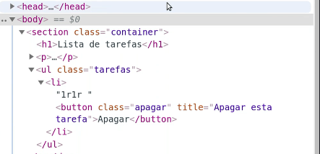

Repara no console

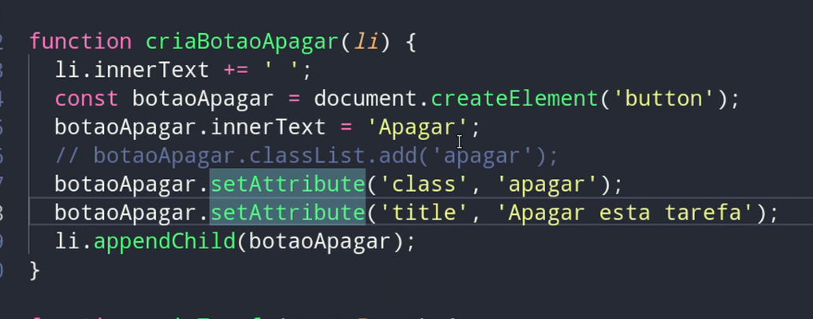

Repara o primeiro comentário para adicionar uma classe

Agora o segundo para atributo, passamos os atributos que queremos e depois o valor.

Ficando muito mais fácil.